ЛГИК-10.05 |  | Игровой комплекс «Тантал»
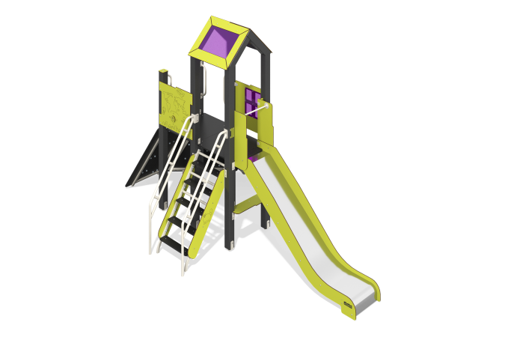

Размеры, мм: | 2440x4410x2930 | Вес, кг: | 358.263
Характеристики материалов
Материалы: клееный брус, фанера влагостойкая ламинированная толщиной 18 мм с антискользящим слоем, металл, HPL пластик толщиной 10 мм, монолитный поликарбонат толщиной 5 мм
Стойки комплекса выполнены из клееного бруса хвойных пород сечением 100 мм х 100 мм, профиль - квадрат (R10 - радиус скругления углов). Брус сверху закрыт пластиковым колпаком из HPL.
Платформы комплекса, ступени лестницы и основание досок скалолаза изготовленны из влагостойкой фанеры толщиной 18 мм, с антискользящим ламинированным слоем.
Комплекс включает в себя одну башню с двускатной симметричной крышей на деревянном каркасе из брусье. Скаты крыши выполнены из HPL пластика в сочетании с поликарбонатом толщиной 5 мм с цветным напылением.
В составе комплекса одна горка высотой 1,2 м со скатом из листа нержавеющей стали толщиной 1,5 мм. Боковины горки из HPL пластика толщиной 10 мм. Горка имеет стартовый участок с боковой защитой, участок скольжения и торможения с защитными бортиками и перекладину для безопасности.
Игровые элементы: Панель "Карта мира", доска скалолаза - 3шт., горка.
Покрытие элементов: Полимерное покрытие металла; обработка пиломатериалов - грунтовка лессирующая, водно-дисперсионный лак. Используется крепеж из нержавеющей стали.
Комплектация: Закладные детали - компл., опорные стойки – 6 шт., перекладина горки - 1шт., доска скалолаза - 3шт., крыша - 1шт., лестница - 1шт., перила лестницы - 2шт., горка h=1,2м - 1шт., лавочка - 1шт., ограждающая и игровая панель (панель c окошком, "Карта мира") - 2шт., комплект крепежа - 1 шт.

